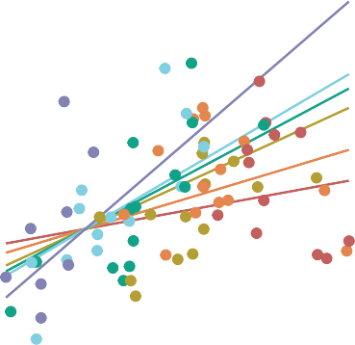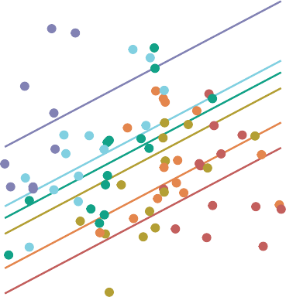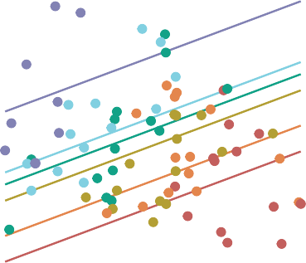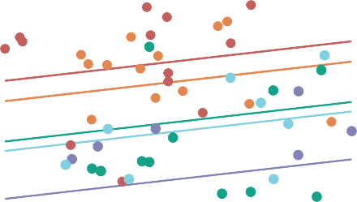

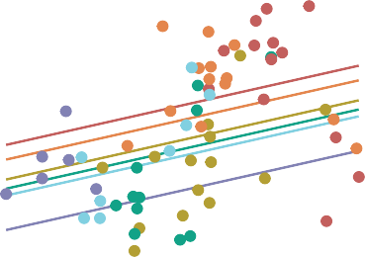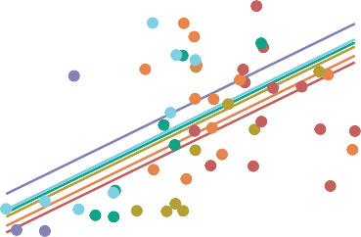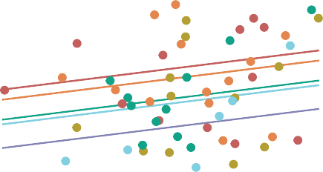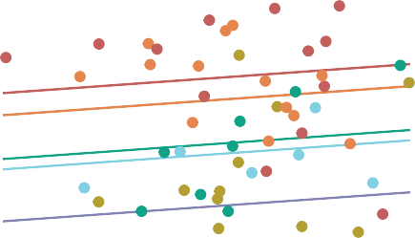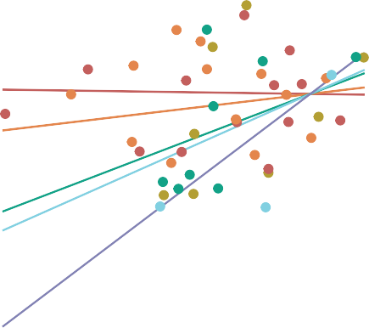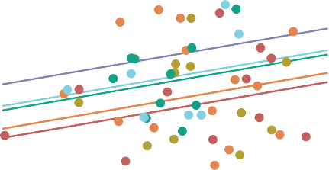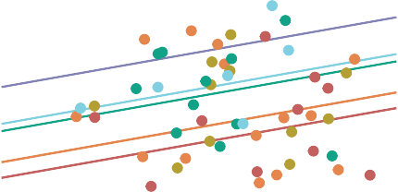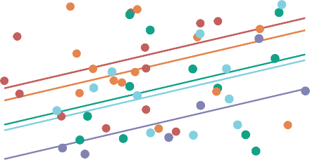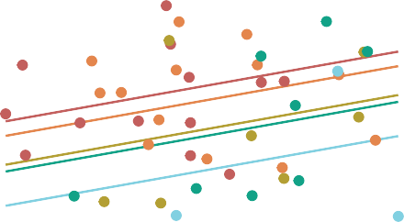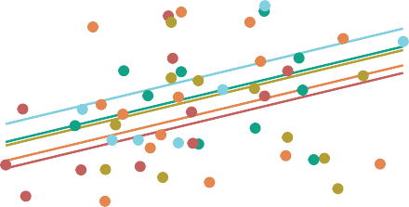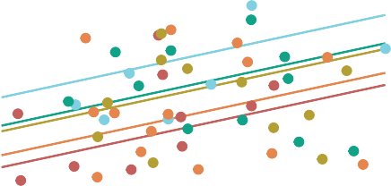

1.4

2.4

5

7

9 Age (yrs)

1.4

2.4

7

9

32Age (yrs)

1.4

2.4

7

9

32

Age (yrs)

32

**f**

5

5

**a**

**k**

10.0

3.0

3.0

1.0

1.0

1.0

0.3

0.3

0.1

0.2

0.4

0.6

0.8

0.01

0.03

0.05

1

3

5

**b**

**g**

**l**

300

300

300

100

100

100

30

30

30

10

10

10

0.2

0.4

0.6

0.8

0.01

0.03

0.05

1

3

5

**c**

**h**

**m**

1e+03

1e+03

1e+03

1e+02

1e+02

1e+02

1e+01

1e+01

1e+01

1e+00

1e+00

1e+00

1e−01

1e−01

1e−01

0.2

0.4

0.6

0.8

0.01

0.03

0.05

1

3

5

**d**

**i**

**n**

100.0

100.0

100.0

10.0

10.0

10.0

1.0

1.0

1.0

0.1

0.1

0.1

0.2

0.4

0.6

0.8

0.01

0.03

0.05

1

3

5

**e**

**j**

**o**

100

100

100.0

10.0

10

10

1.0

1

1

0.1

0.01

Parea g

0.03

0.05

1

Narea g

3

m2

5

0.2 0.4 0.6

0.8

LMF g g

m2

Ggross g

yr

Gheight mm

yr

Gnet g yr

Gdiam mm yr

Garea mm2

yr